仓储搬运设备远程故障诊断系统

智能终端参数配置及使用说明

东南大学自动化学院

2016年8月31日

**版本历史**

|  |  |  |  |
| --- | --- | --- | --- |
| 版 本 号 | 更 改 描 述 | 更 改 日 期 | 修 订 人 |
|  |  |  |  |
|  |  |  |  |
|  |  |  |  |
|  |  |  |  |
|  |  |  |  |
|  |  |  |  |

**目 录**

1，配置软件主界面 1

1.1主界面介绍 1

1.2配置步骤： 1

1.3详细信息配置 3

1.3.1叉车编号查询与设置 3

1.3.2温度报警值查询与设置 3

1.3.3电流报警值查询与设置 4

1.3.4运行时间查询与清零、系统时钟查询与同步 5

1.3.5温度传感器标定 6

1.3.6系统参数设置 7

1.3.7 WIFI ip端口查询及设置、WIFI账号及密码查询及设置 8

1.3.8 GPRS ip端口查询及设置 10

2，退出配置模式 12

3，一键配置 13

附录1 单机配置指令 15

# 1，配置软件主界面

## 1.1主界面介绍

配置软件的主界面如下图1所示，主要分为四个区域。其中，1为信息显示区域，2为打开（关闭）串口、进入（退出）配置模式等基本操作，3为详细的配置区域,4为一键配置。更为详细的配置协议请参考《单机指令》。

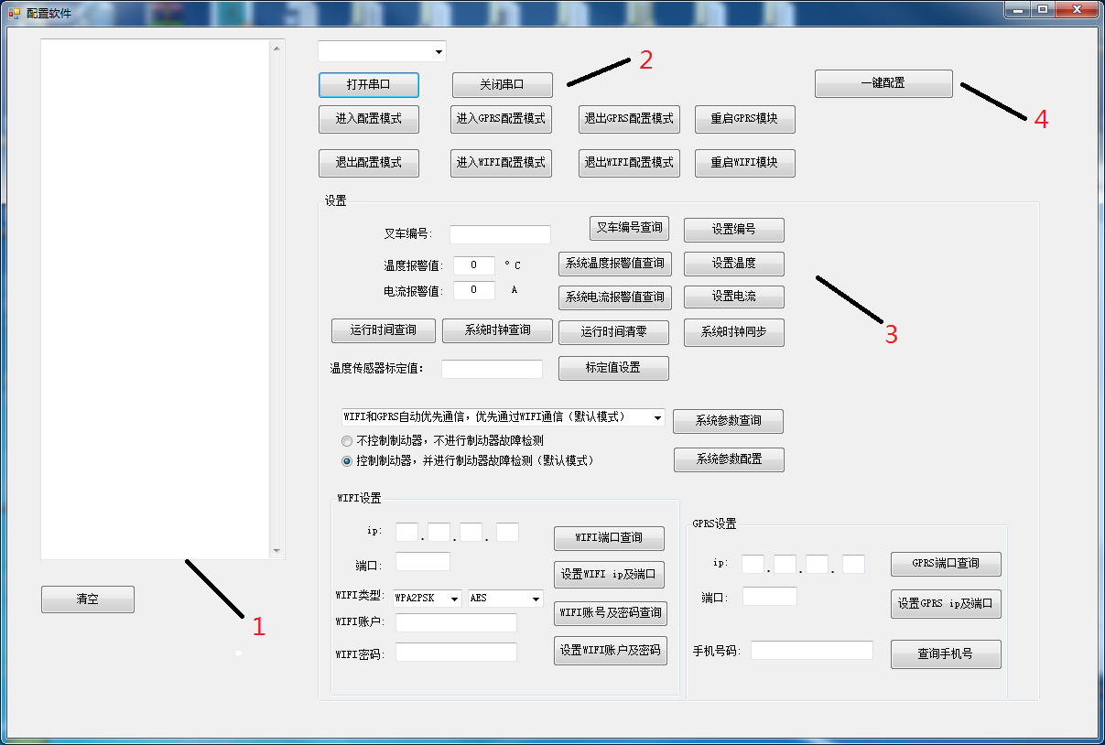

图1 配置软件主界面

## 1.2配置步骤：

1. 首先选择连接智能终端的串口，然后点击“打开串口”按钮。
2. 打开串口后，点击“进入配置模式”按钮。如下图2所示，当左侧显示“进入配置模式”，即代表进入配置模式成功，可以进行除WIFI和GPRS外的参数配置操作。若需要对WIFI或GPRS进行配置，则需要**继续点击**“进入WIFI配置模式”或“进入GPRS配置模式”按钮，如图3所示。

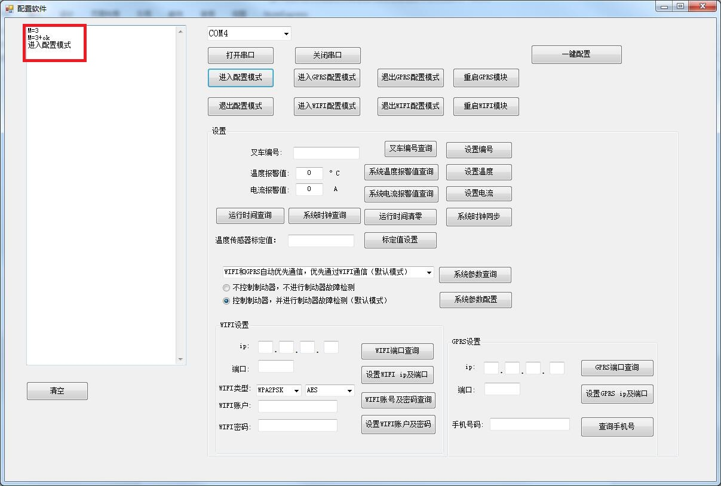

图2进入配置模式界面

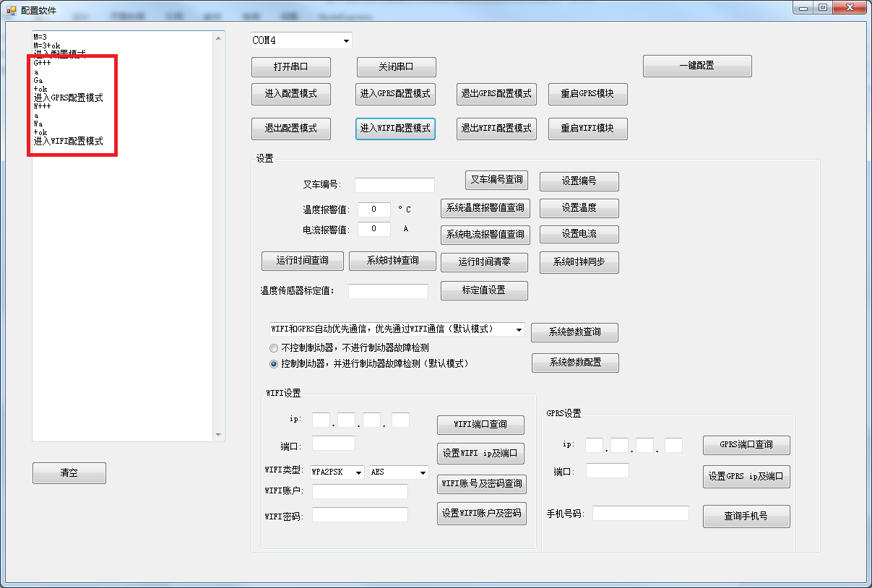

图3 WIFI或GPRS配置

## 1.3详细信息配置

### 1.3.1叉车编号查询与设置

1. 点击“编号查询”按钮，进行叉车编号查询操作。
2. 在叉车编号栏目下输入叉车编号，点击“设置编号”按钮，进行叉车编号设置。编号查询及设置操作如下图4所示，编号格式为长度为10位的数字。如：1605170001

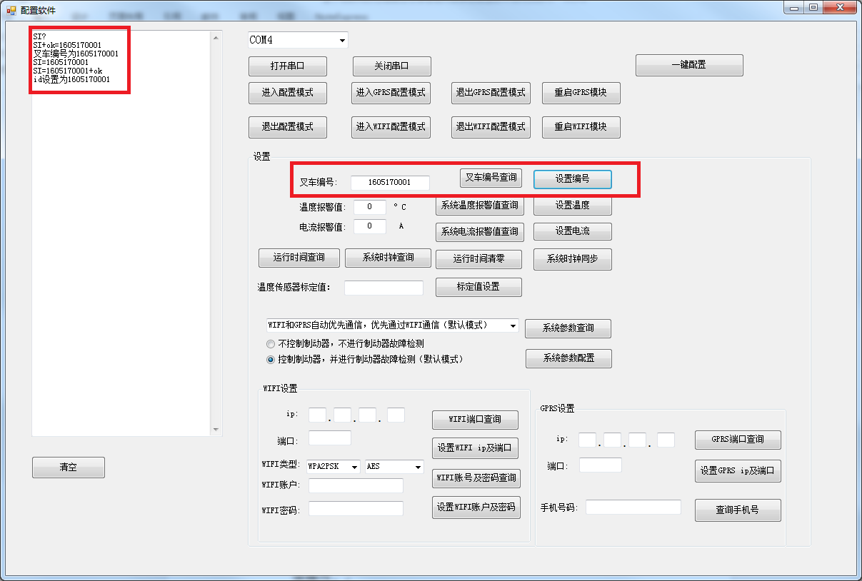

图4叉车编号配置

### 1.3.2温度报警值查询与设置

1. 点击“系统温度报警值查询”按钮，可以进行系统温度报警值查询操作。
2. 在温度报警值栏目下输入温度值，点击“设置温度”按钮，进行温度报警值设置。

如：30 表示温度高于30℃则产生报警信息

温度报警值查询及设置操作如下图5所示。

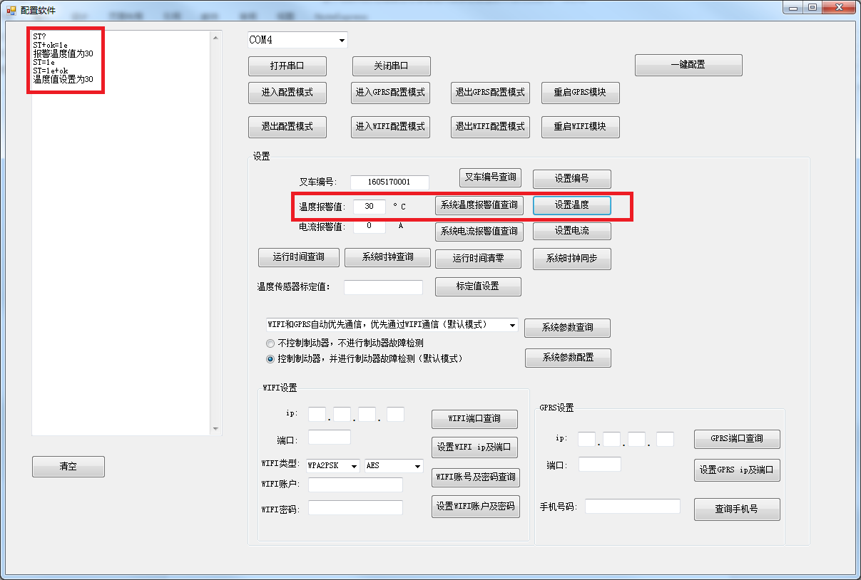

图5温度报警值查询和设置

### 1.3.3电流报警值查询与设置

1. 点击“系统电流报警值查询”按钮，可以进行系统电流报警值查询操作。
2. 在电流报警值栏目下输入电流值，点击“设置电流”按钮，可以进行电流报警值设置。

如：50表示电流高于50A则产生报警信息

电流报警值查询及设置操作如下图6所示。

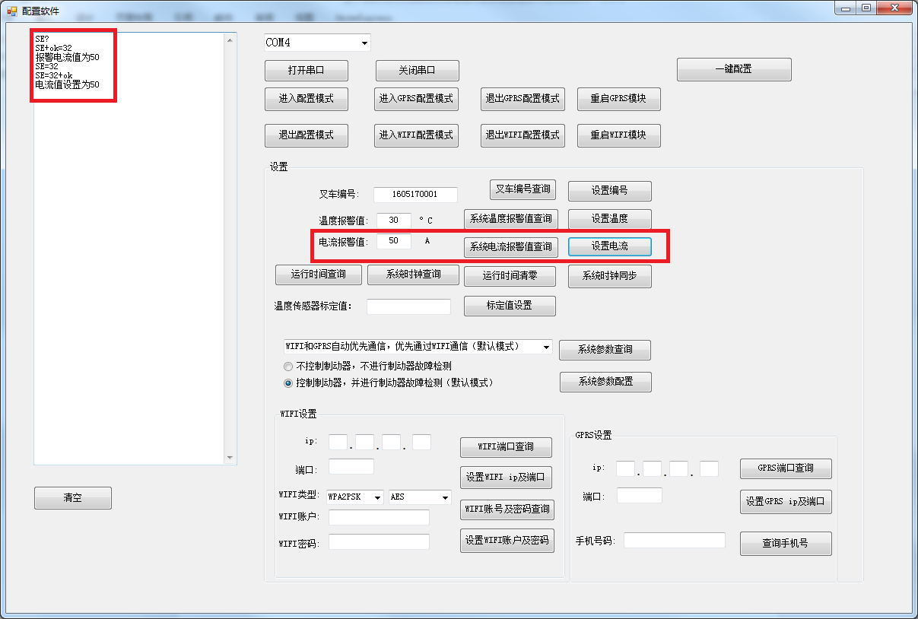

图6电流报警值查询与设置

### 1.3.4运行时间查询与清零、系统时钟查询与同步

运行时间是指叉车（智能终端）通电运行的时间，即使用时间。配置界面提供当前运行时间查询以及运行时间初始化（清零）的功能。

系统时钟是指智能终端的时钟时间，提供时钟查询以及系统时间同步的功能。

1. 点击“运行时间查询”按钮，进行系统运行时间查询操作。
2. 点击“系统时钟查询”按钮，进行系统时钟查询操作。
3. 点击“系统运行时间清零”按钮，将运行时间设置为0小时0分钟。
4. 点击“系统时钟同步”按钮，进行智能终端与系统时间同步。



图7运行时间查询与设置

### 1.3.5温度传感器标定

由于电子元件的差异，测量电路会出现误差和偏移，温度传感器标定用于消除电路上的差异，统一测量值。

1. 标定前需要将温度传感器更换为一个标准电阻（即阻值已知，精度较高），用于提供参考标准值
2. 在温度传感器标定值栏目下输入标准电阻的阻值（精确到一位小数，如99.7欧）
3. 点击“标定值设置”按钮，即可完成对温度传感器的标定，如图8所示

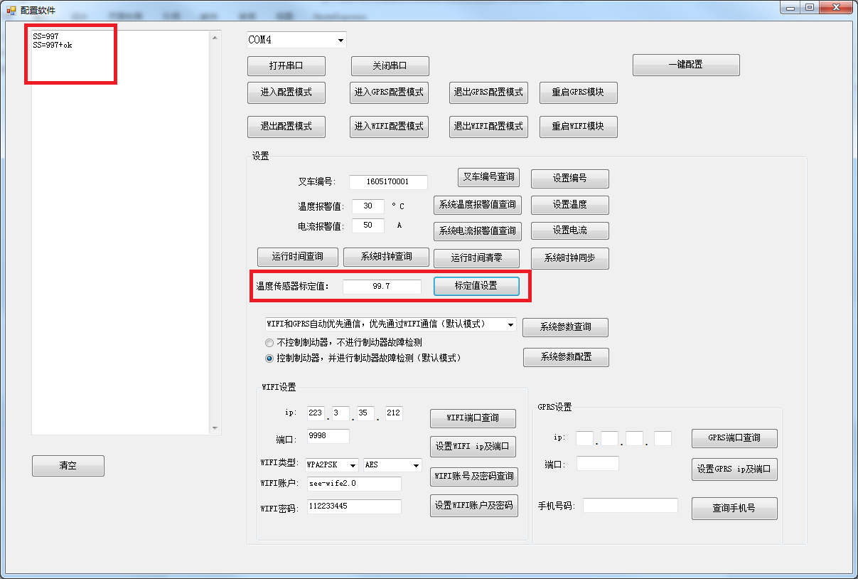

图8 温度传感器标定

### 1.3.6系统参数设置

系统参数设置用于配置系统正常运行的通信条件和制动器控制选择，可根据具体的应用需求设定不同的工作方式。

**通信方式选择：**

1. 单独WIFI通信
2. 单独GPRS通信
3. WIFI和GPRS自动优先通信，优先通过WIFI通信（默认模式）
4. WIFI和GPRS同时通信

**制动器控制选择：**

1. 不控制制动器，不使用制动器故障检测
2. 控制制动器，同时启用制动器故障检测（默认模式）

**系统参数查询和配置：**

1. 点击“系统参数查询”按钮，可以查询当前设备的工作方式，左侧显示区域可以看到查询的结果
2. 根据实际情况选择合适的工作方式后，点击“系统参数配置”按钮，完成参数配置

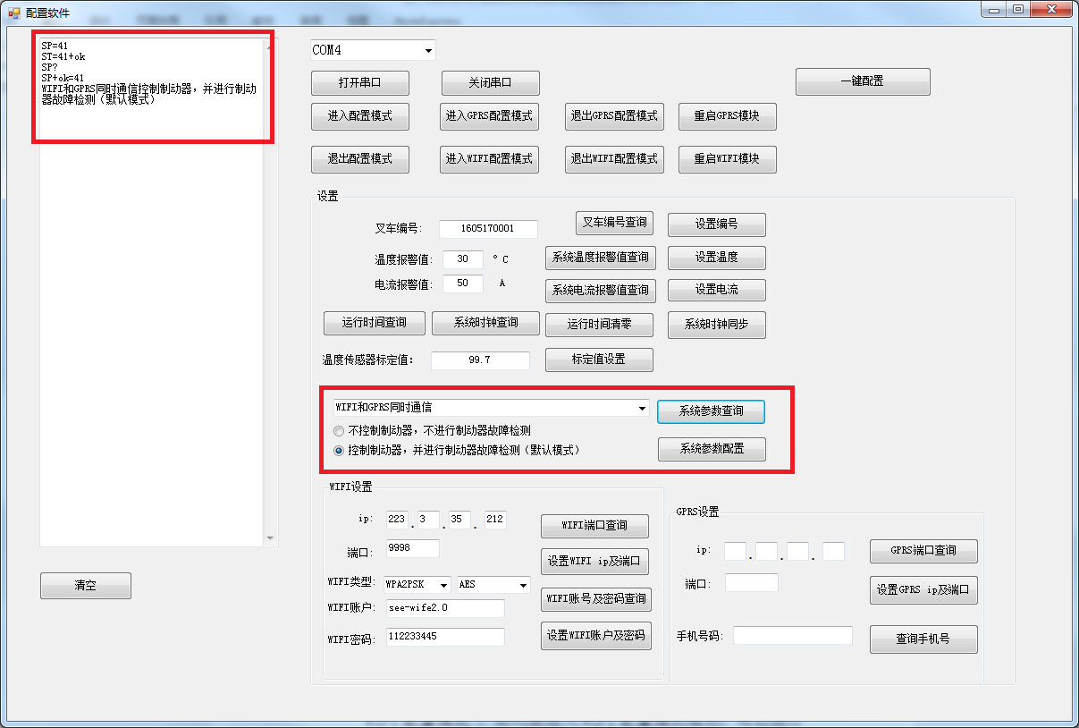

图9系统参数设置

### 1.3.7 WIFI ip端口查询及设置、WIFI账号及密码查询及设置

为了使智能终端能够与上位机进行通信，需要对WIFI模块进行查询和配置操作，其主要内容包括WIFI ip端口查询及设置、WIFI账号及密码查询及设置。

1. 首先点击“进入WIFI配置模式”按钮，当左侧显示“进入WIFI配置模式”，即代表进入WIFI配置模式成功，可以进行WIFI模块的参数配置操作。
2. 点击WIFI端口查询按钮，可以进行WIFI模块的ip以及端口查询操作，查询结果显示在左侧以及ip、端口文本框中。
3. 点击WIFI账号及密码查询按钮，可以进行WIFI模块的账号及密码查询操作，查询结果显示在WIFI账户、密码文本框中，如图10所示。

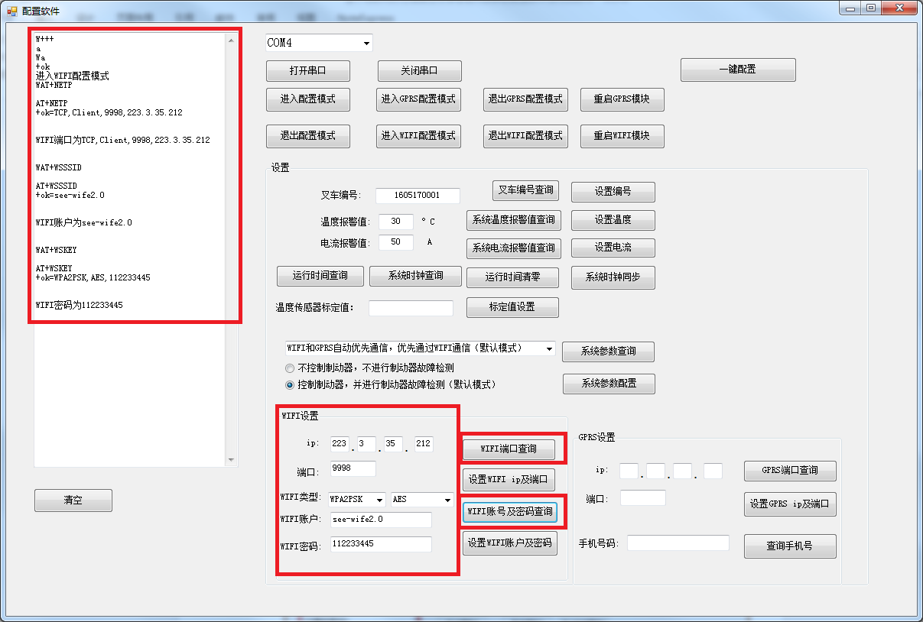

图10 WIFI端口、账户和密码查询

1. 点击“设置WIFI ip及端口”按钮，会将ip、端口文本框中的数据设置到WIFI模块中。
2. 点击“设置WIFI 账号及密码”按钮，会将WIFI账户、密码

文本框中的数据设置到WIFI模块中，如图11所示。

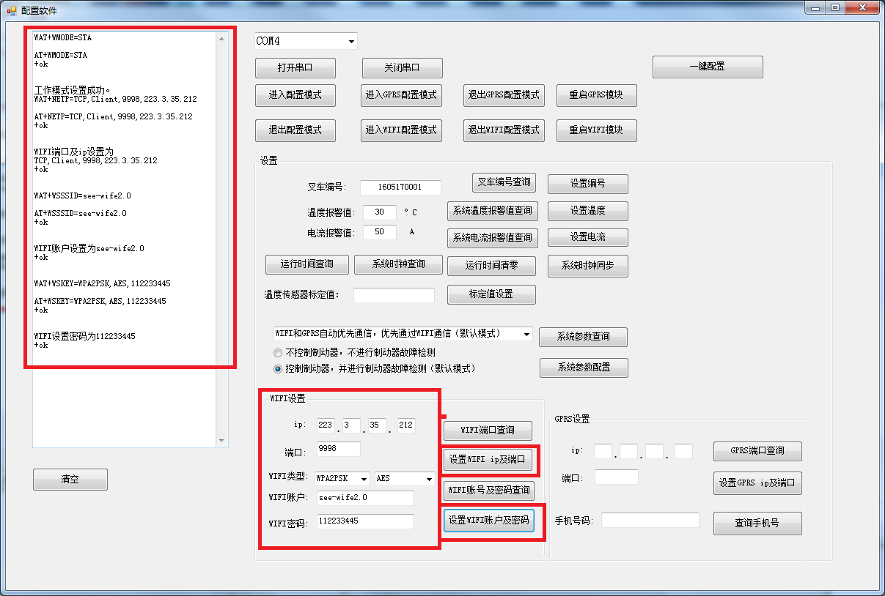

图11 WIFI端口、账户和密码设置

1. 设置完成后，点击“退出WIFI配置模式”，系统再次上电时参数有效，如果需要使配置的参数立即生效，则点击“重启WIFI模块”，可是参数立即生效。

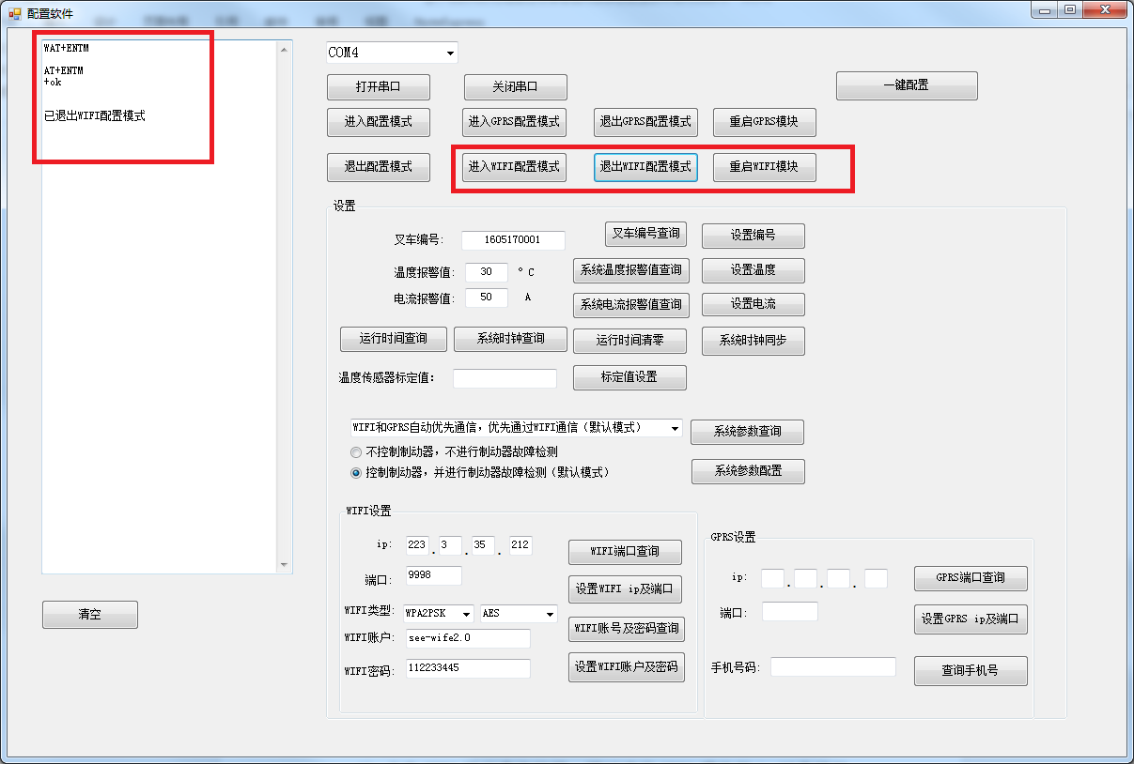

图12 退出WIFI配置模式

### 1.3.8 GPRS ip端口查询及设置

为了使智能终端能够与上位机进行通信，需要对GPRS模块进行查询和配置操作，其主要内容包括GPRS ip端口查询及设置。

1. 首先点击“进入GPRS配置模式”按钮，当左侧显示“进入GPRS配置模式”，即代表进入GPRS配置模式成功，可以进行GPRS模块的参数配置操作。否则，重新点击按钮
2. 点击GPRS端口查询按钮，可以进行GPRS模块的ip以及端口查询操作，查询结果显示在左侧以及ip、端口文本框中。

注：当智能终端GPRS模块没有插入SIM时会出现register failed并重启，所以，点击GPRS端口查询出现无响应并操作超时的情况，需要再次点击“进入GPRS配置模式”按钮，然后再进行操作。

1. 如果有安装了SIM卡，则可通过点击“查询手机号”按钮，查询使用的手机号码并登记，便于后期续费等服务

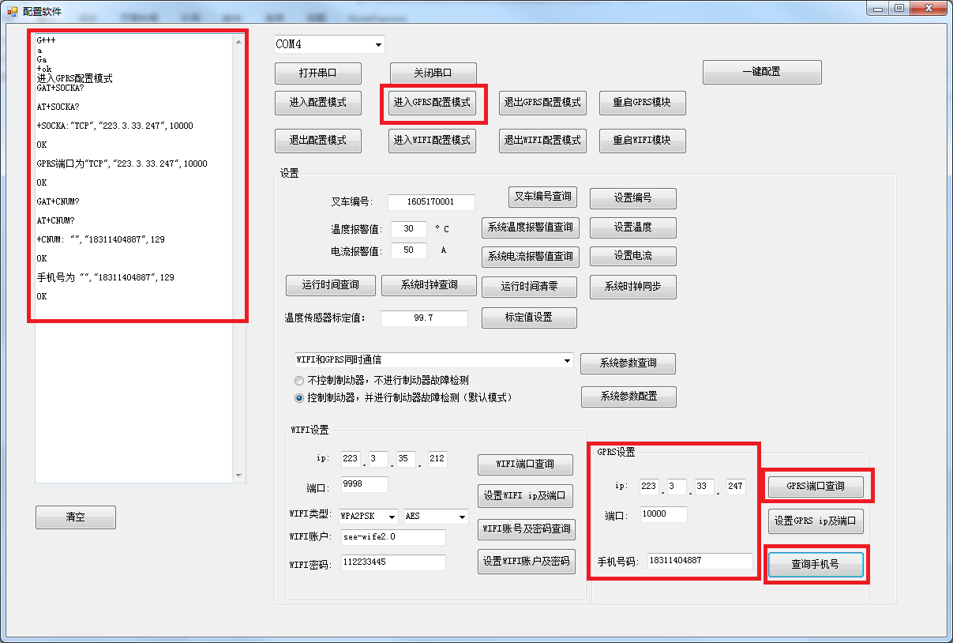

图13 GPRS查询手机号

1. 点击设置GPRS ip及端口按钮，会将ip、端口文本框中的数据设置到GPRS模块中，如图14所示。

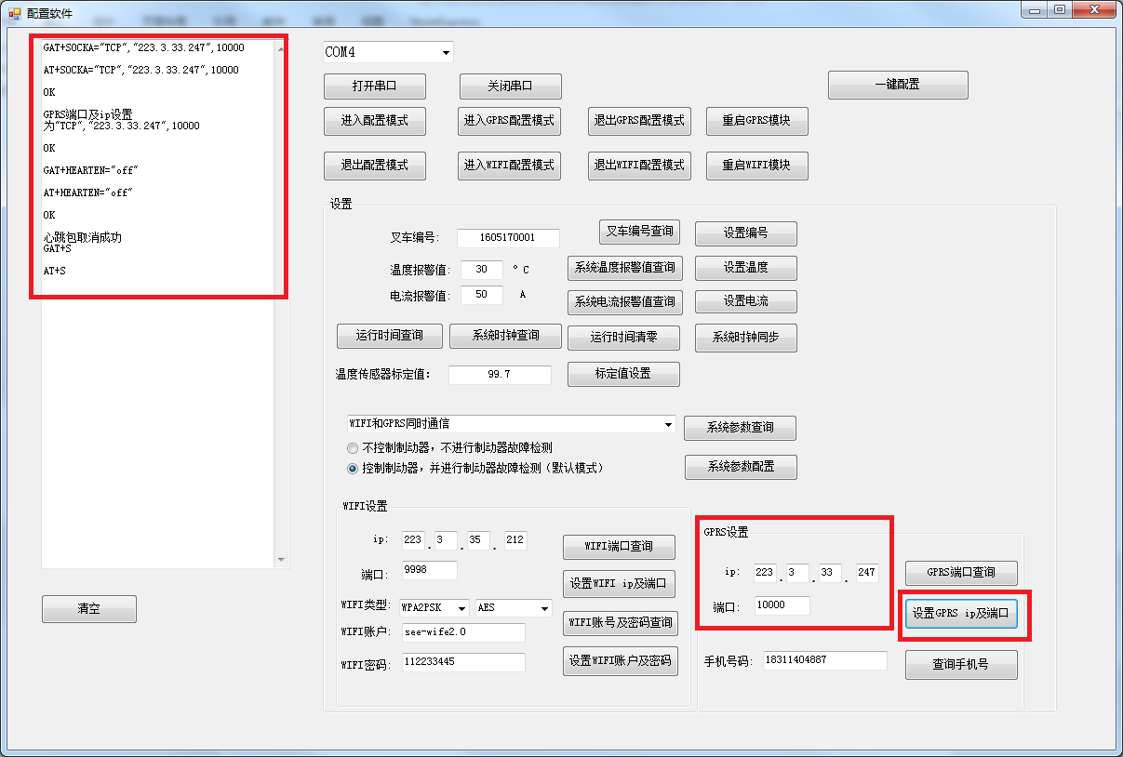

图14 设置GPRS ip及端口

1. 在没有插入SIM时，模块隔一段时间会自动重启，使设置的参数生效，也可在设置完成后，点击“退出GPRS配置模式”，系统再次上电或重启时参数有效，如果需要使配置的参数立即生效，则点击“重启GPRS模块”，可使参数立即生效。
2. 当有插入SIM卡时，如果只是查询手机号或查询GPRS端口，则查询后，需要点击“退出GPRS配置模式”按钮，使模块退出配置模式继续正常工作。如果点击了“设置GPRS ip及端口”按钮，点击“退出GPRS配置模式”，系统再次上电或重启时参数有效，如果需要使配置的参数立即生效，则点击“重启GPRS模块”，可使参数立即生效。

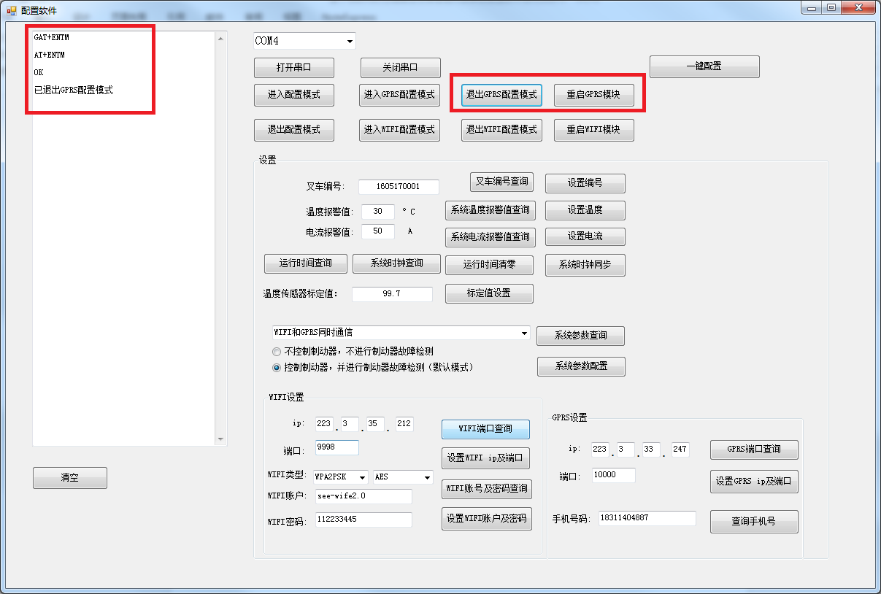

图14 参数生效设置

# 2，退出配置模式

完成所有的参数配置后，首先要保证WIFI和GPRS已经退出配置模式或者已经重启，然后再点击“退出配置模式”按钮，使整个系统进入正常工作模式。在关闭配置软件前，请点击“关闭串口”按钮。如图15所示。

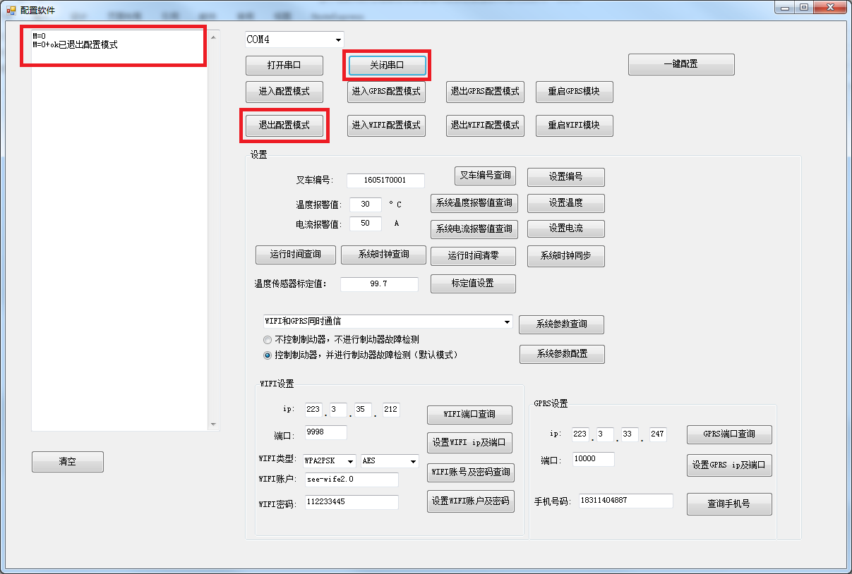

图15 退出配置模式

# 3，一键配置

软件提供一键配置功能，用于设备的第一次参数配置，一键配置前，首先按照格式规范填写好所有的配置参数，包括温度传感器标定值，接上标注电阻，一键配置可自动完成所有的配置和查询功能，如图16所示。

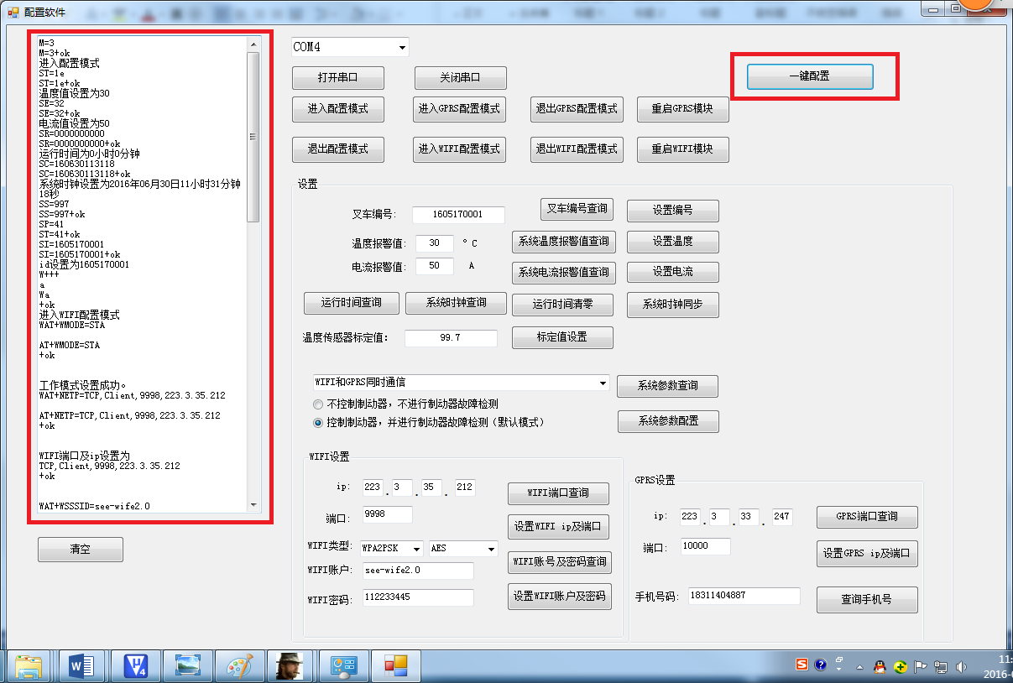

图16一键配置

# 附录1 单机配置指令

**一、建立连接和模式选择**

**1、与设备握手，模式配置**

查询：M?

返回：M+ok=1

设置：M=1

返回：M=1+ok

(0正常运行（默认模式）、1实时状态、2历史查询、3配置状态)

**2、历史查询状态下，读取数据**

查询：R=001

返回：R=001+ok

(查询范围001到999)

接收查询到的数据信息

**二、配置系统参数**

首先进入配置模式

设置：M=3

返回：M=3+ok

设置：W+++

返回：a

设置：Wa

返回：+ok

设置：G+++

返回：a

设置：Ga

返回：+ok

**1、系统ID设置**

查询：SI?

返回：SI+ok=1602240001

设置：SI=1602240001

返回：SI=1602240001+ok

ID为10位

**2、系统时钟设置**

查询：SC?

返回：SC+ok=160312195850

设置：SC=160312195850

返回：SI=160312195850+ok

时钟数据为12位

16年03月12日19时58分50秒

**3、系统运行时间设置**

查询：SR?

返回：SR+ok=0000000001

设置：SR=0000000001

返回：SR=0000000001+ok

运行时间数据为10位

**4、系统电流报警值设置**

查询：SE?

返回：SE+ok=01

设置：SE=01

返回：SE=01+ok

运行时间数据为2位(16进制表示),范围00到ff

01转换为一个字节的数据，0*16+1=1

**5、系统温度报警值设置**

查询：ST?

返回：ST+ok=01

设置：ST=01

返回：ST=01+ok

运行时间数据为2位(16进制表示), 范围00到ff

01转换为一个字节的数据，0*16+1=1

**6、温度传感器标定**

设置：SS=997

返回：SS=997+ok

标定值为标定电阻的阻值（扩大10倍取整）

若标定电阻阻值为99.7，则设置的数值为997

**7、系统参数设置**

查询：SP?

返回：SP+ok=31

设置：SP=31

返回：SP=31+ok

参数设置包括通信方式设置、制动器使能

**参数设置的第一个字节表示通信方式：**

1：单独WIFI通信

2：单独GPRS通信

3：WIFI和GPRS自动优先通信，优先通过WIFI通信（默认模式）

4：WIFI和GPRS同时通信

**参数设置的第二个字节表示制动器控制和检测的使能：**

0：不控制制动器，不进行制动器故障检测

1：控制制动器，并进行制动器故障检测（默认模式）

<CR>代表0x0d

<LF>代表0x0a

**8、WIFI模块参数配置**

（1）设置WIFI工作模式

设置：

WAT+WMODE=STA<CR>

返回：

AT+WMODE=STA<CR>

+ok<CR><LF><CR><LF>

（2）服务器IP、端口设置

查询：

WAT+NETP<CR>

返回：

AT+NETP<CR>

+ok=TCP,Client,2317,115.28.232.174<CR><LF><CR><LF>

设置：

WAT+NETP=TCP,Client,2317,115.28.232.174<CR>

返回：

AT+NETP=TCP,Client,2317,115.28.232.174<CR>

+ok<CR><LF><CR><LF>

（3）无线网账户设置

查询：

WAT+WSSSID<CR>

返回：

AT+WSSSID<CR>

+ok=Baidu8436<CR><LF><CR><LF>

设置：

WAT+WSSSID=Baidu8436<CR>

返回：

AT+WSSSID=Baidu8436<CR>

+ok<CR><LF><CR><LF>

（4）无线网密码设置

查询：

WAT+WSKEY<CR>

返回：

AT+WSKEY<CR>

+ok=WPA2PSK,AES,28979356<CR><LF><CR><LF>

设置：

WAT+WSKEY=WPA2PSK,AES,28979356<CR>

返回：

AT+WSKEY=WPA2PSK,AES,28979356<CR>

+ok<CR><LF><CR><LF>

可选：

OPEN

SHARED

WPAPSK

WPA2PSK

可选：

NONE

WEP-H

WEP-A

TKIP

AES

**9、GPRS模块参数配置**

（1）配置GPRS的IP、端口

查询：

GAT+SOCKA?<CR>

返回：

AT+SOCKA? <CR>

<CR><LF>+SOCKA:"TCP","218.75.82.10",5333<CR><LF>

<CR><LF>OK<CR><LF>

**设置：**

GAT+SOCKA="TCP","218.75.82.10",5333<CR>

返回：

AT+SOCKA="TCP","218.75.82.10",5333<CR>

<CR><LF>OK<CR><LF>

（2）取消心跳包

发送：

AT+HEARTEN="off<CR>"

返回：

AT+HEARTEN="off" <CR>

<CR><LF>OK<CR><LF>

(3）查询手机号码

发送：

GAT+CNUM?<CR>

返回：

AT+CNUM?<CR>

<CR><LF>+CNUM: "","18311404887",129<CR><LF>

<CR><LF>OK<CR><LF>

（4）保存设置参数

发送：

GAT+S<CR>

返回：

AT+S<CR>

<CR><LF>OK<CR><LF>

**10、配置完成后退出配置模式**

设置：WAT+ENTM<CR>

返回：

AT+ENTM<CR>

<CR><LF>OK<CR><LF>

设置：GAT+ENTM<CR>

返回：

AT+ENTM<CR>

<CR><LF>OK<CR><LF>

设置：M=0

返回：M=0+ok